Великий праздник – День Победы

Сколько лет прошло после той войны.
Раны глубоки, боль так велика.
На полях войны где-то в тишине
Вдруг поднимут крик птицы белые.
И забыть бы все, да никак нельзя.
От глубоких ран плачет мать земля.
Над землей летят тучи серые,
И кричат им вслед птицы белые.

9 мая День Победы - самая трагичная и трогательная дата!
Все дальше и дальше теперь от нас эта дата. Как бы ни менялись за последние годы факты нашей истории, 9 мая — День Победы — остается неизменным, всеми любимым, дорогим, трагичным и скорбным, но в тоже время и светлым праздником.
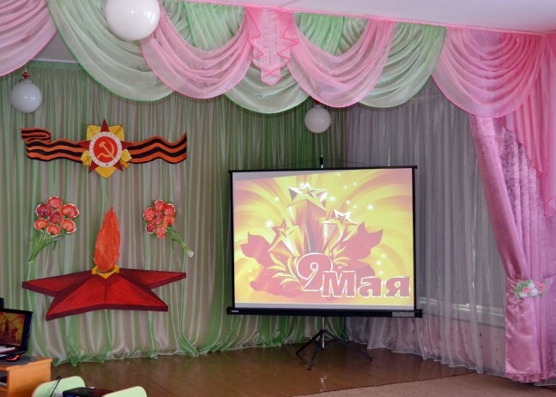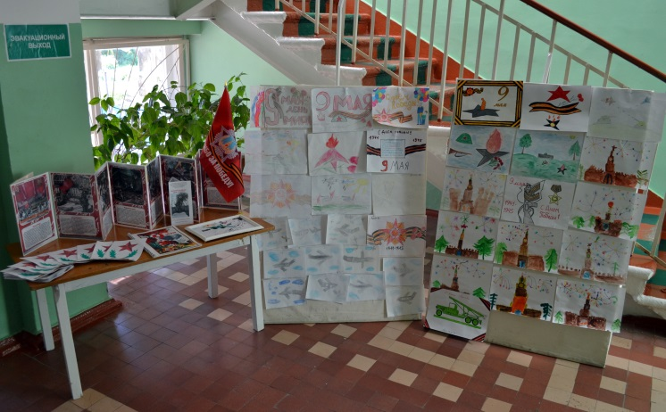
В целях патриотического воспитания дошкольников в ДОУ ежегодно проводится празднование 9 мая. В нём участвуют воспитанники старшего дошкольного возраста. И этот год не стал исключением.
Педагоги с детьми старшего дошкольного возраста провели интегрированное занятие «Знаем. Помним. Гордимся» посвящённое 69-ой годовщине Победы в Великой Отечественной войне.
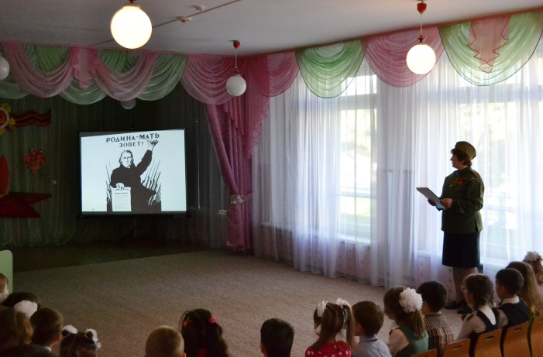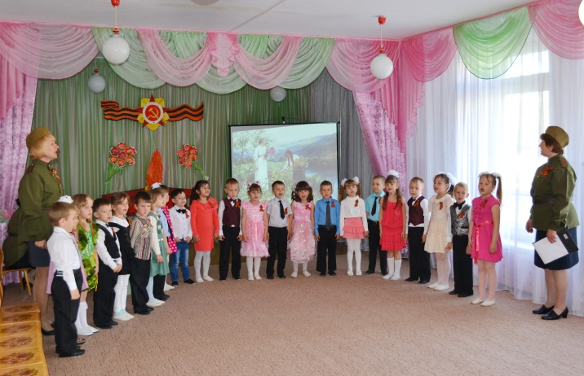
На занятии ребята увидели хронику военных лет, дети узнали, какой ценой нашему народу досталась Великая Победа.
На протяжении всего занятия дети не только воспринимали информацию, но и пели, танцевали, и рассказывали стихи про эти тяжелые годы. В конце занятия ребята изготовили плакат «Мы голосуем за мир», в котором: к голубу мира тянуться детские ручки.
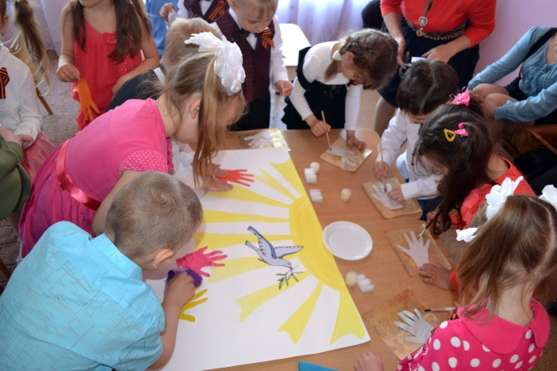
По традиции все участники мероприятия посетили Мемориал «Скорбящей матери», где возложили цветы воинам, которые защищали нашу страну от врагов, тем, кто отдал жизнь за наше мирное небо.
